@mehmetakif.unaldi ORTAOKULU 5. SINIFLAR TÜRKÇE DERSİ 1. DÖNEM 1. YAZILI (1. SENARYO)

T.O.5.5. Metinde geçen anlamını bilmediği söz varlığı unsurlarının anlamını tahmin edebilme
Oyun, çocukların hayatında önemli bir yer tutar. Çünkü oyun oynarken çocuklar eğlenir ve öğrenir. Arkadaşlarımızla oynadığımızda birbirimizi daha iyi tanır, yardımlaşmayı ve birlikte hareket etmeyi öğreniriz.
Bu metinde geçen altı çizili kelime ya da kelime gruplarının anlamlarını tahmin ederek karşılarına yazınız.
KELİME | TAHMİNİM
yer tutmak:
tanımak:

T.O.5.5. Metinde geçen anlamını bilmediği söz varlığı unsurlarının anlamını tahmin edebilme
“Kalmak” kelimesini aşağıda verilen anlamlarına uygun birer cümle içinde kullanınız.
ANLAMLAR | CÜMLELERİM
Konaklamak
Sınıf geçmemek
Cevap anahtarı için instagram @mehmetakif.unaldi

T.O.5.6. Metnin yüzey anlamını belirleyebilme
Oyun oynarken zorbalık yapmak hiç doğru değildir. Çünkü oyun, herkesi mutlu etmek ve eğlendirmek için vardır. Bir çocuğun arkadaşına kötü söz söylemesi, onu dışlaması ya da oyun sırasında birine haksızlık yapması zorbalıktır. Böyle davranışlar, arkadaşlarımızı üzüp oyunun güzelliğini bozar. Oyun oynarken birbirimize saygılı olmalıyız.
Bu metne göre oyun sırasında yapılan hangi davranışların zorbalık sayıldığını aşağıya yazınız.

T.O.5.21. Metinden hareketle söz varlığını geliştirmeye yönelik çözümleme yapabilme
Aşağıdaki cümlelerin ilişkili olduğu kavramları kelime havuzundan seçerek yazınız.
Kelime Havuzu: fedakârlık, paylaşımcılık, bencillik, liderlik, merak, kararlılık.
Kendi ihtiyacını düşünmeden başkalarının mutluluğu için uğraştı. (………………….….)
Kantinde sıra bekleyenleri görmezden gelip en öne geçti. (………………….….)
Başarısız olduğunda bile yolundan dönmedi. (………………….….)

T.Y.5.18. Yazısını zenginleştirecek biçimde söz varlığını kullanabilme
Aşağıdaki cümleleri yay ayraç içinde istenen özelliklere göre yeniden yazınız.
Kütüphaneye yeni kitaplar geldi. (Zaman bildiren bir ifade ekleyerek cümleyi yeniden yaz.)
…………………………………………………………………………………………………………………………

Toplantı, 15.00’te Kutay Bey’in başkanlığında başlayacak. (Yer bildiren bir ifade ekleyerek cümleyi yeniden yaz.)
…………………………………………………………………………………………………………………………

Cevap anahtarı için instagram @mehmetakif.unaldi

T.Y.5.21. Yazım kuralları ve noktalama işaretlerini uygulayabilme
Aşağıda işlevleri verilen noktalama işaretleriyle ilgili örnek birer cümle yazınız.
KURAL: Bazı kısaltmaların sonuna “nokta” konur.
ÖRNEK CÜMLEM: ………………………………………………………………………….

KURAL: Birbiri ardınca sıralanan eş görevli kelime ve kelime gruplarının arasına “virgül” konur.
ÖRNEK CÜMLEM: ………………………………………………………………………….

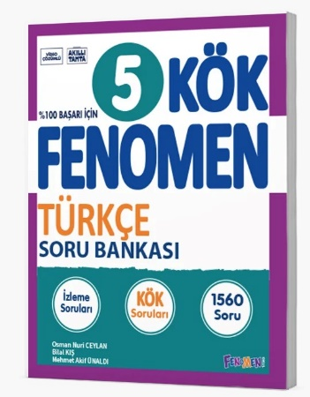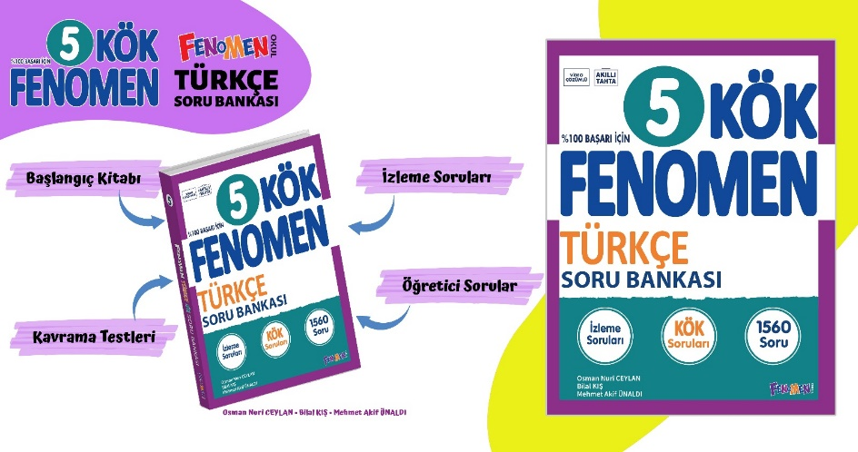

Maarif Modeli’ne tam uygunlukta hazırladığımız Fenomen Kök 5 soru bankamıza Fenomen bayileri ya da aşağıdaki bağlantıdan ulaşabilirsiniz.
https://fenomenkitap.com.tr/

